Начальная школа - важный этап становления личности ребенка. Современное общество характеризуется стремительным развитием науки и техники, созданием новых информационных технологий, коренным образом преобразующих жизнь людей. Приоритетной целью школьного образования становится формирование умения учиться. Учащийся сам должен стать «строителем» образовательного процесса. Достижение данной цели становится возможным благодаря формированию системы универсальных учебных действий. В широком значении термин «универсальные учебные действия» означает умение учиться, т. е. способность учащегося самостоятельно успешно усваивать новые знания, формировать умения, включая самостоятельную организацию этого процесса. Качество усвоения знаний определяется многообразием и характером видов универсальных действий. Универсальные учебные действия группируются в четыре основных блока: 1) личностные;2) регулятивные; 3) коммуникативные действия; 4) познавательные.
Я расскажу о формировании познавательных ууд на уроках в начальной школе и во внеурочной деятельности.
Познавательные универсальные действия включают в себя: общеучебные, логические, а также постановку и решение проблемы.
Общеучебные универсальные действия:
— самостоятельное выделение и формулирование познавательной цели;
—поиск и выделение необходимой информации; применение методов информационного поиска, в том числе с помощью компьютерных средств;
— структурирование знаний;
— осознанное и произвольное построение речевого высказывания в устной и письменной форме;
— выбор наиболее эффективных способов решения задач в зависимости от конкретных условий;
— рефлексия способов и условий действия, контроль и оценка процесса и результатов деятельности;
— смысловое чтение как осмысление цели чтения и выбор вида чтения в зависимости от цели; извлечение необходимой информации из прослушанных текстов различных жанров; определение основной и второстепенной информации; свободная ориентация и восприятие текстов художественного, научного, публицистического и официально, делового стилей; понимание и адекватная оценка языка средств массовой информации;
— постановка и формулирование проблемы, самостоятельное создание алгоритмов деятельности при решении проблем творческого и поискового характера.
Особую группу общеучебных универсальных действий составляют знаково-символические действия:
— моделирование — преобразование объекта из чувственной формы в модель, где выделены существенные характеристики объекта (пространственно-графическая или знаково-символическая);
— преобразование модели с целью выявления общих законов, определяющих данную предметную область.
Логические универсальные действия:
— анализ объектов с целью выделения признаков (существенных, несущественных);
— синтез — составление целого из частей, в том числе самостоятельное достраивание с восполнением недостающих компонентов;
— выбор оснований и критериев для сравнения, сериации, классификации объектов;
— подведение под понятие, выведение следствий;
— установление причинно-следственных связей;
— построение логической цепи рассуждений;
— доказательство;
— выдвижение гипотез и их обоснование.
Постановка и решение проблемы:
— формулирование проблемы;
— самостоятельное создание способов решения проблем творческого и поискового характера.
.
В своей работе я хотела бы показать как формируются познавательные универсальные учебные действия, которые должны быть сформированы уже в начальной школе на различных уроках.
Начнем с того, что я использую на всех уроках деятельностный метод обучения и проблемное изложение. Например, математика. Урок во 2 классе, тема «Многоугольник и его элементы».
На этапе постановки проблемы дети рассматривали предложенные фигуры и пытались выяснить, какие из них являются многоугольником, а какие нет. Сразу же исключили круг, но возникла проблема с фигурой синего цвета. Здесь мнения разделились. Одни считали, что это многоугольник, другие приводили противоположные доводы.
В результате перед нами проблема, которую требовалось решить.
Вы видите, что на данном этапе детям пришлось применить практически все группы познавательных ууд. И общеучебные, и логические, и постановку проблемы.
Затем, нам пришлось строить наглядную модель,т.е. применить знаково-символические действия.
Название элементов. | Какая это фигура? | Определение элементов.
вершина |  | Общий конец двух любых сторон.
сторона |  | Граница многоугольника
угол |  | Фигура между двумя сторонами

На других предметах также все виды познавательных ууд.
При изучении всех курсов развиваются умения извлекать информацию, представленную в разной форме (иллюстративной, схематической, табличной, условно-знаковой и др.), в разных источниках (учебник, атлас карт, справочная литература, словарь, Интернет и др.); описывать, сравнивать, классифицировать природные и социальные объекты на основе их внешних признаков; устанавливать причинно-следственные связи и зависимости между объектами,.; пользоваться готовыми моделями для изучения строения объектов, моделировать объекты и явления окружающего мира; проводить несложные наблюдения и опыты по изучению объектов и явлений, делая выводы по результатам, фиксируя их в таблицах, в рисунках, в речевой устной и письменной форме. Учащиеся приобретают навыки работы с информацией: учатся обобщать, систематизировать, преобразовать информацию из одного вида в другой (из изобразительной, схематической, модельной, условно-знаковой в словесную и наоборот).
Например, курс «Окружающий мир»:
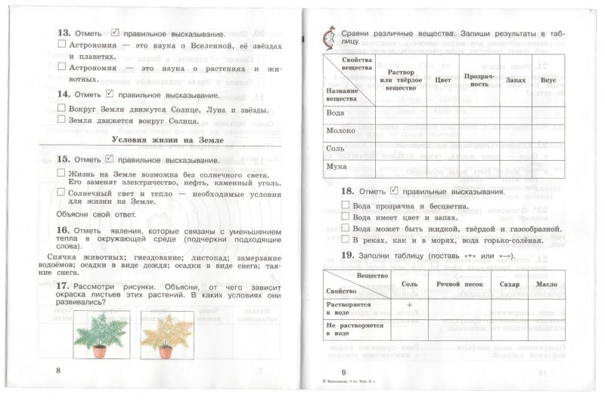

Или «Русский язык».
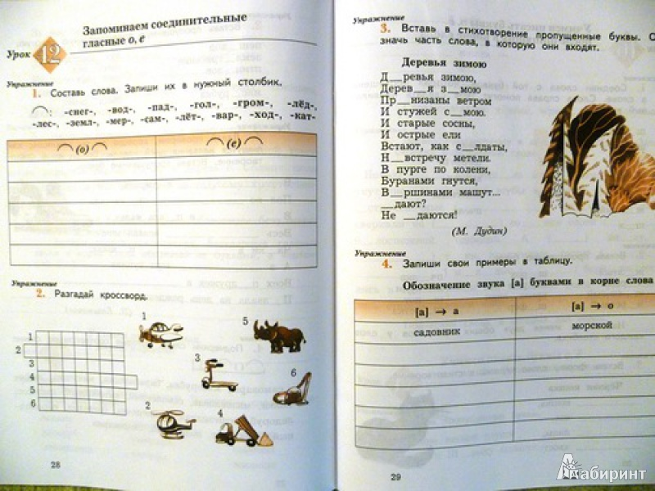

Значительная часть логических познавательных УУД формируется и совершенствуется при изучении курса «Литературное чтение». Учебники по чтению и рабочие тетради содержат задания, направленные на формирование логических операций: анализ содержания и установление причинно-следственных связей; сравнение персонажей одного произведения и персонажей из разных произведений; сопоставление произведений по жанру и по виду (познавательного и художественного). Умение обосновывать свои суждения вырабатывается благодаря типичным подвопросам, сопровождающим задания учебника: «Почему ты так думаешь (считаешь, полагаешь)?», «Обоснуй свое мнение», «Подтверди словами из текста» и т.п. Опять же дети составляют модели, схемы, заполняют таблицы, составляют планы.
Для формирования познавательных УУД – в учебниках и тетрадях содержатся задания, правильный результат выполнения которых нельзя найти в учебнике в готовом виде. Но в текстах и иллюстрациях учебника, справочной литературы есть подсказки, позволяющие выполнить задание.
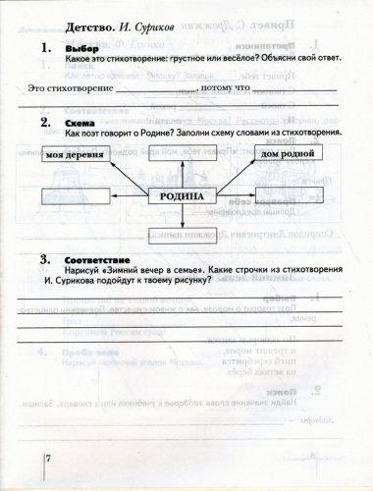
Это один из видов схем, который мы используем на уроках.

Как видите, здесь представлены задания, направленные на развитие умений перечисленных выше.
Я не буду затрагивать другие предметы , скажу только, что по ним уроки строятся таким же образом.
Кроме учебных предметов познавательные ууд формируются и во внеучебной деятельности. Например на кружке «Я-исследователь». Дети самостоятельно, даже не умея писать, проводили несложные опыты и результаты представляли в виде рисунков.. Заполняли таблицы, схемы, учились рассуждать, анализировать, наблюдать и делать выводы.

На факультативе «Умники и умницы» задания проводятся по рабочей тетради О.Холодовой.
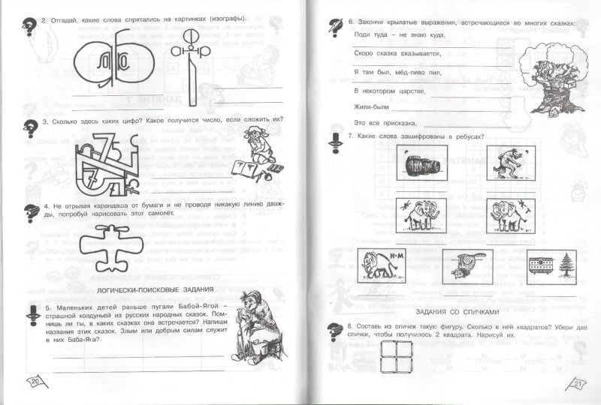

Цель данного курса: развитие познавательных способностей учащихся на основе системы развивающих занятий.
Основные задачи курса:
1) развитие мышления в процессе формирования основных приемов мыслительной деятельности: анализа, синтеза, сравнения, обобщения, классификации, умение выделять главное, доказывать и опровергать, делать несложные выводы;
2) развитие психических познавательных процессов: различных видов памяти, внимания, зрительного восприятия, воображения;
3) развитие языковой культуры и формирование речевых умений: четко и ясно излагать свои мысли, давать определения понятиям, строить умозаключения, аргументировано доказывать свою точку зрения;
4) формирование навыков творческого мышления и развитие умения решать нестандартные задачи;
5) развитие познавательной активности и самостоятельной мыслительной деятельности учащихся;
6) формирование и развитие коммуникативных умений: умение общаться и взаимодействовать в коллективе, работать в парах, группах, уважать мнение других, объективно оценивать свою работу и деятельность одноклассников;
7) формирование навыков применения полученных знаний и умений в процессе изучения школьных дисциплин и в практической деятельности. В процессе выполнения каждого из них идет развитие почти всех познавательных процессов, но каждый раз акцент делается на каком-то одном из них.
В рабочие тетради включены специально подобранные нестандартные задачи, направленные на развитие познавательных процессов у младших школьников. Все задания условно можно разбить на несколько групп:
– задания на развитие внимания.
– задания на развитие памяти.
– задания на совершенствование воображения.
– задания на развитие логического мышления.
Участие детей в различных конкурсах: как школьного, так и районного и всероссийского уровня.
Дети принимают участие в конкурсах по разных предметам. Им приходится самостоятельно ставить пред собой цель, искать способы решения возникшей перед ними проблемы, записывать результаты, используя знаково-символические и другие способы передачи информации. Строить письменные ответы( викторины,, олимпиады) или представлять работы, выполненные своими руками( рисунки, поделки).
Таким образом развитие познавательных ууд происходит у детей нашего класса практически постоянно. Они учатся извлекать, перерабатывать и представлять полученную информацию разными способами и учатся делать это самостоятельно.

